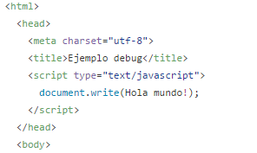

1. El error que encontramos en el primer ejercicio se encuentra dentro de ( ). Ya que hacen falta las comillas ‘’ para que el contenido pueda visualizarse.

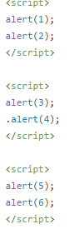

2. El error del segundo ej. se encuentra en poner el . Al principio del alert, lo que hace que no funcione el script correctamente.

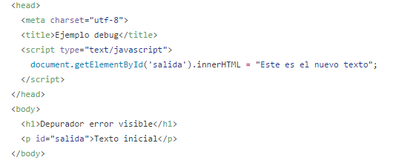
3. En este caso ocurre que la página no se ha cargado todavía cuando se ejecuta la orden del DOM. Se debería poner una función onload o similar.
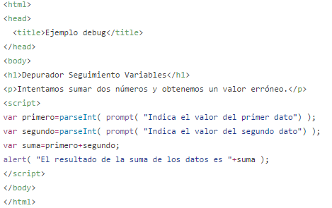

4. Aquí el error está en parseInt, debería ser parseFloat.
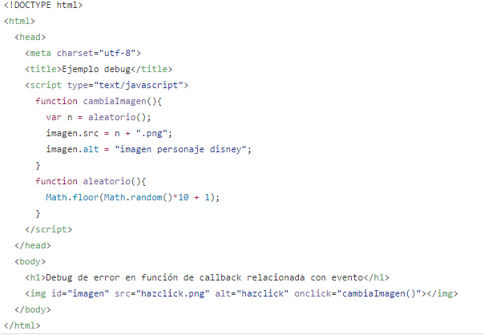
5. Aquí el error es que la función aleatorio() no devuelve nada, debería ponerse un return.

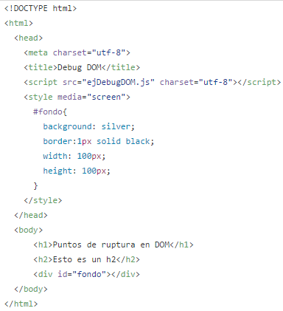

6. En este caso falta una “s” en getElementSByTagName y el [0] posterior.

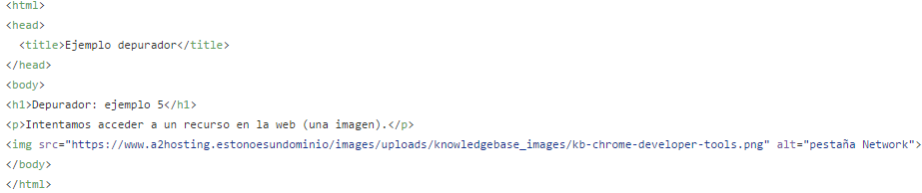
7. Aquí el error está en la dirección web: falta el .com/.es… en vez de estonoesundominio

